THÈME | 2.1 La finalité de l’entreprise se limite-t-elle  à la réalisation d’un profit ?
Notions | - Bien, service  - Finalité lucrative, profit  - Ressources  - Valeur ajoutée et bénéficiaires  - Parties prenantes  - Pérennité  - Finalité sociale, responsabilité sociétale de l’entreprise  - Types d’entreprises : statut, taille, secteur, métier
Contexte et finalités de l’étude | L’entreprise produit des biens et des services pour satisfaire des besoins et créer une richesse supplémentaire. Celle-ci doit permettre d’assurer la pérennité de l’entreprise et la rémunération des différents acteurs.  Un des enjeux majeurs du management consiste à gérer les intérêts divergents des parties prenantes tout en maintenant la cohésion de l’organisation.  Outre leur finalité lucrative, elles doivent de plus en plus prendre en compte leur responsabilité sociétale.  Les entreprises, qu’elles soient privées ou publiques, ont changé de forme au cours du temps. Il en existe aujourd’hui une grande diversité qui peut être distinguée à partir de quelques critères de base.
Problématique | Une entreprise ne peut elle exister uniquement que pour la réalisation du profit ?
Objectifs | - Identifier les finalités de l’entreprise  - Caractériser une entreprise  - Travail sur compétences : analyse documentaire, prise de notes / synthèse
Pré-requis | Stage d’observation de 3ème  Classe de seconde :  PFEG :  Thème 2.5 : Qu’est ce qu’une entreprise ?  Thème 2.6 Comment l’entreprise crée-t-elle de la valeur ?  SES :  Thème 2 : Entreprises et production  Management 1ère STMG  1.1 Qu’est-ce qu’une organisation ?  1.2 Qu’apporte le management à la gestion des organisations ?
Supports exploités | Document de référence 2011 de Danone  http://www.danone.com/notre-vision/le-double-projet-de-danone-face-a-la-crise.html  http://www.danone.com/sur-une-route-durable/sur-une-route-durable.html  http://www.danonecommunities.com/content/le-debut-dune-histoire  http://lexpansion.lexpress.fr/economie/le-social-business-explique-par-muhammad-yunus_254453.html  http://www.danonecommunities.com/project/la-laiterie-du-berger?mode=history
Durée | 12h
Organisation de la classe | Classe entière
Pistes d’évaluation | A partir d’une vidéo : prise de notes et rédaction d’une synthèse  Synthèse d’un dossier documentaire

PROPOSITION APPUYEE SUR L’ENTREPRISE DANONE

1ère étape : Qu’est ce qu’une entreprise ?

- 1.1 -Existe-t-il divers types d’entreprise ? Quels sont les critères de caractérisation ?

Observation à partir de l’expérience des élèves
Quelles entreprises connaissez-vous ? (stage d’observation de 3ème, environnement immédiat, ou entreprise médiatisée…) Selon quels critères est-il possible de les classer ?
Réaliser à l’aide des réponses une liste d’entreprises.
A partir de cette liste, mettre en évidence différents critères de classement : taille, étendue de leur marché, le secteur d’activité, la forme juridique, l’indépendance financière…

- 1.2- Quelles sont les parties prenantes ?

Document n°1 : Danone
Source : extraits du document de référence 2011 (http://finance.danone.fr/phoenix.zhtml?c=131801&p=irol-irHome)

Dénomination sociale : Danone  La société a été constituée le 2 février 1893. L’assemblée générale extraordinaire du 13 février 1941 a prolongé sa durée de vie jusqu’au 13 décembre 2040.  La société est de forme anonyme, avec conseil d’administration. | 
 | Au 29 février 2012, le capital social de la Société est de 160 561 643,25 euros, entièrement libéré, et divisé en 642 246 573 actions, toutes de même catégorie, dont la valeur nominale est de 25 centimes d’euro.  Chaque action donne droit, dans la propriété de l’actif social, dans le partage des bénéfices à une part proportionnelle à la quantité du capital qu’elle représente.

Le groupe Danone dénombre 241 sociétés.
Effectifs du Groupe Danone

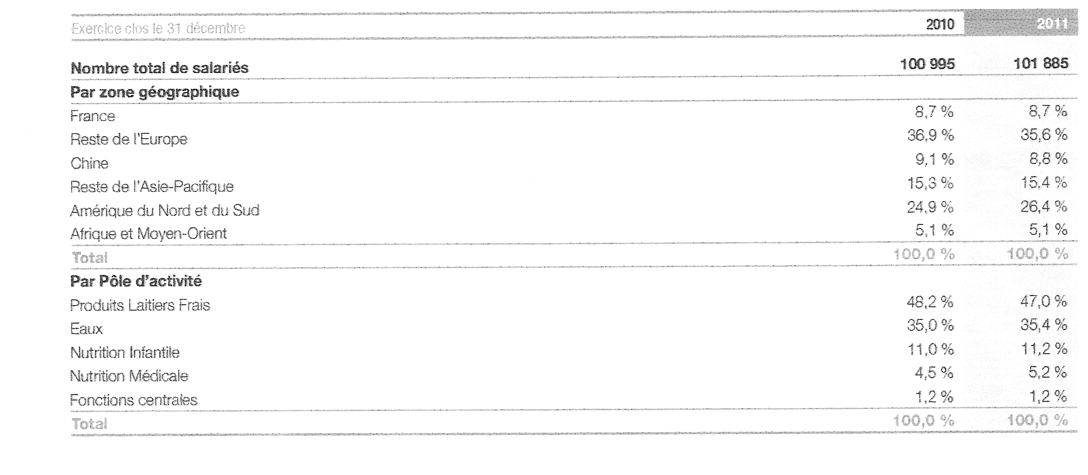

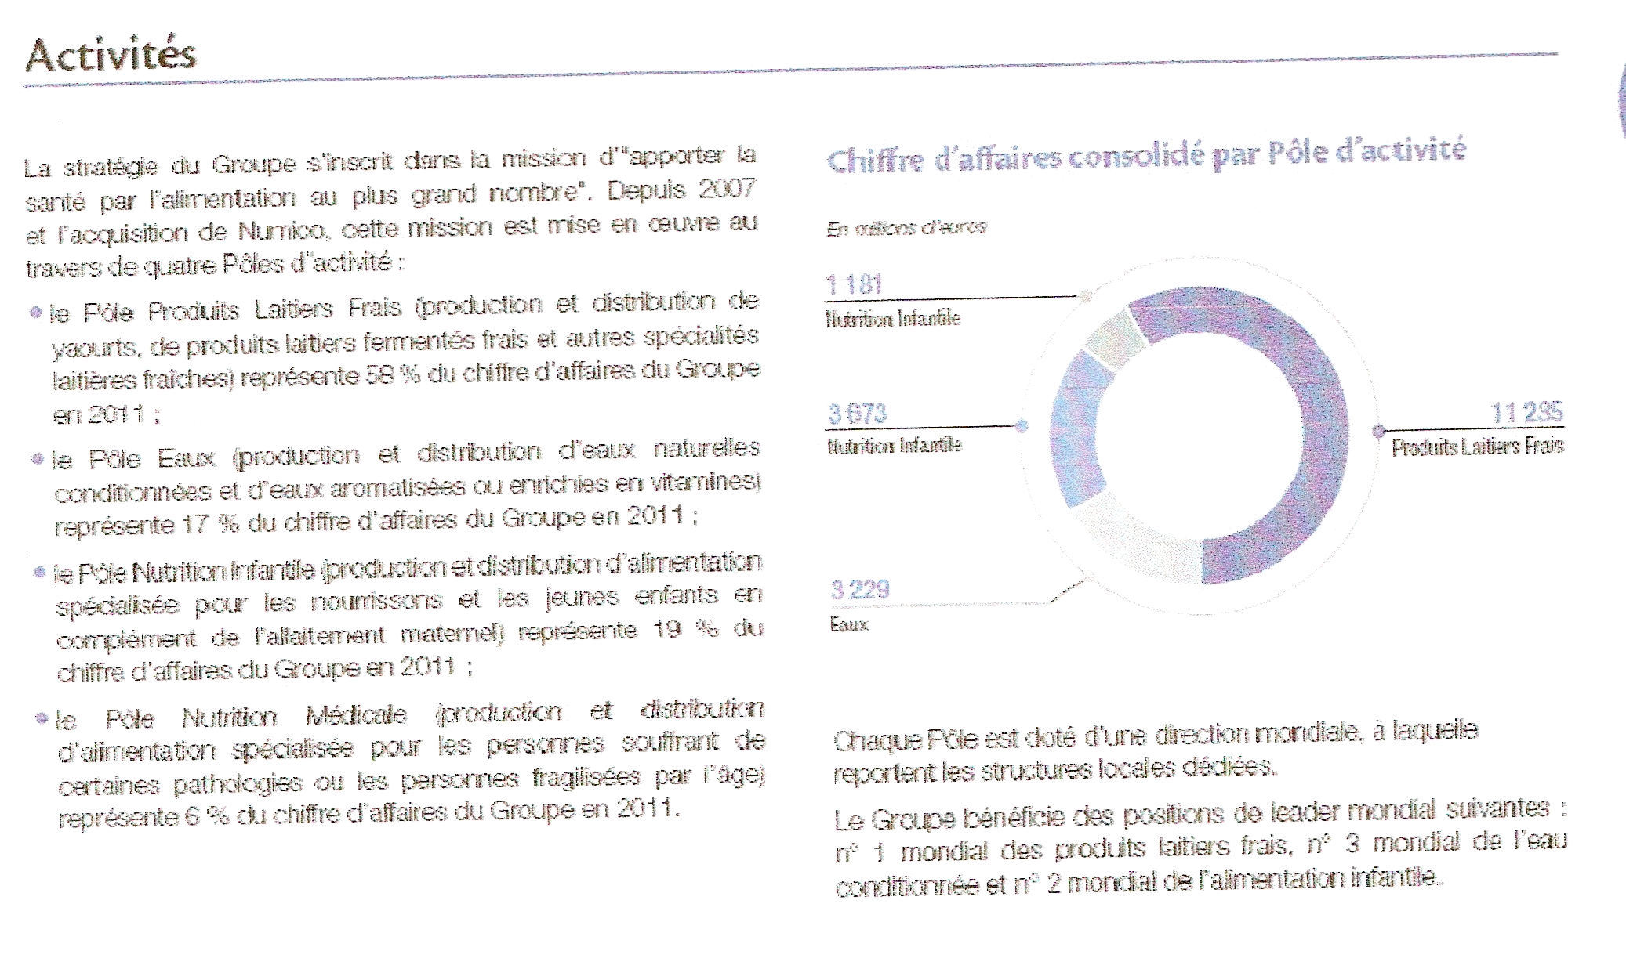

- Caractériser Danone et le groupe Danone à l’aide des typologies vues précédemment
Cette question va permettre de vérifier la compréhension de ce qui vient d’être étudié.
Danone est une grande entreprise, sociétaire (SA).
Danone est la société mère d’un groupe comprenant 241 filiales.
Le groupe Danone dispose d’un marché mondial : il s’agit d’une firme multinationale.

- Quel est son capital social ?
Le capital social de la Société est de 160 561 643,25 euros, entièrement libéré, et divisé en 642 246 573 actions.
- Quelle est sa taille ?
Le groupe Danone regroupe 101 885 salariés.

Conceptualiser : mise en évidence des différentes parties prenantes de l’entreprise, d’un groupe
Une entreprise comprend différentes parties prenantes : les salariés, les propriétaires, et le dirigeant.
« Un groupe de sociétés est une entité économique formée par un ensemble de sociétés qui sont soit des sociétés contrôlées par une même société, soit cette société contrôlante. Contrôler une société, c'est avoir le pouvoir de nommer la majorité des dirigeants. Le contrôle d'une société A par une société B peut être direct (la société B est directement détentrice de la majorité des droits de vote au conseil d'administration de A) ou indirect (B a le contrôle de sociétés intermédiaires C, voire D, E, etc. à qui elle peut demander de voter d'une même façon au conseil d'administration de A, obtenant ainsi la majorité des droits).
La définition statistique française actuellement en vigueur retient comme critère de contrôle pour définir les contours des groupes la majorité absolue des droits de vote.
On définit :
- le contour restreint ou « noyau dur » du groupe comme l'ensemble des sociétés détenues directement ou indirectement à plus de 50 % par une société mère, tête de groupe ; la société mère n'est détenue majoritairement, ni directement ni indirectement, par aucune autre société. Dans cette définition, les groupes forment des ensembles disjoints deux à deux ;
- le contour élargi d'un groupe comme l'ensemble des sociétés dont le groupe détient des participations, quel que soit le taux de détention ; de ce fait les contours élargis des différents groupes ne forment pas une partition et une société peut appartenir au contour élargi de plusieurs groupes. »
Source : dictionnaire de l’Insee
- 1.3- A quoi sert une entreprise ?
Toujours à partir du document1
- Quelles sont les différentes productions de Danone ?
4 pôles : produits laitiers frais, les eaux naturelles, la nutrition infantile, la nutrition médicale.
Danone est donc une entreprise agroalimentaire

- Quels sont les objectifs de Danone ?
La mission « apporter la santé par l’alimentation au plus grand nombre »
Satisfaire les besoins d’une population toujours plus nombreuse
Conquérir de nouveaux marchés
Maintenir un positionnement de leader
Conceptualiser :
Une entreprise produit des biens et services destinés à être mis sur le marché en vue de satisfaire des besoins solvables.
Le marché d’une entreprise représente le lieu virtuel de confrontation entre l’offre et la demande d’un bien.
L’entreprise prendra toutes les décisions nécessaires pour remplir ses objectifs.
L'entreprise est une unité organisationnelle de production de biens et de services jouissant d'une certaine autonomie de décision, notamment pour l'affectation de ses ressources courantes. Elle regroupe des apporteurs de capitaux, des salariés et l’organe de direction.

2ème étape : Pourquoi l’entreprise crée-t-elle de la richesse ?

- 2.1- Comment créer de la richesse ?

La notion de valeur ajoutée a été étudiée en classe de seconde à la fois en PFEG et en SES.
Il s’agit juste de la rappeler.

Quelle est l’origine de la richesse d’une entreprise ?
La vente des produits, son savoir-faire, la valeur ajoutée.

Matières premières, consommations intermédiaires

Prix de vente

Valeur ajoutée

2.2- Comment l’entreprise utilise-t-elle cette richesse?
Document n°2 : Compte de résultat de la société mère Danone 2011
Source : document de référence 2011
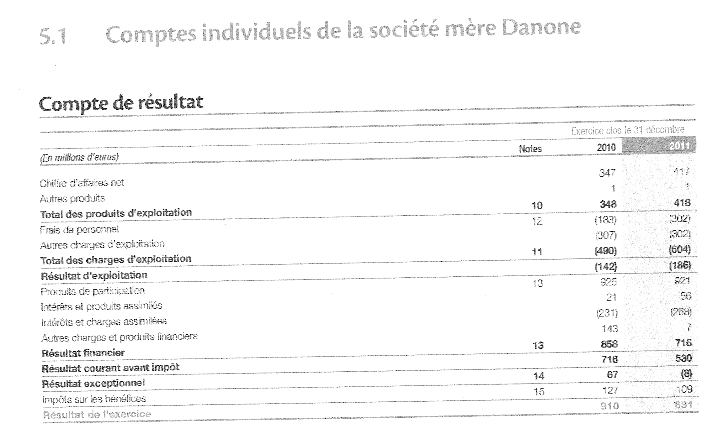

Document n°3 : Communiqué de presse de Frank Riboud (PDG de Danone ) du 17 mai 2012
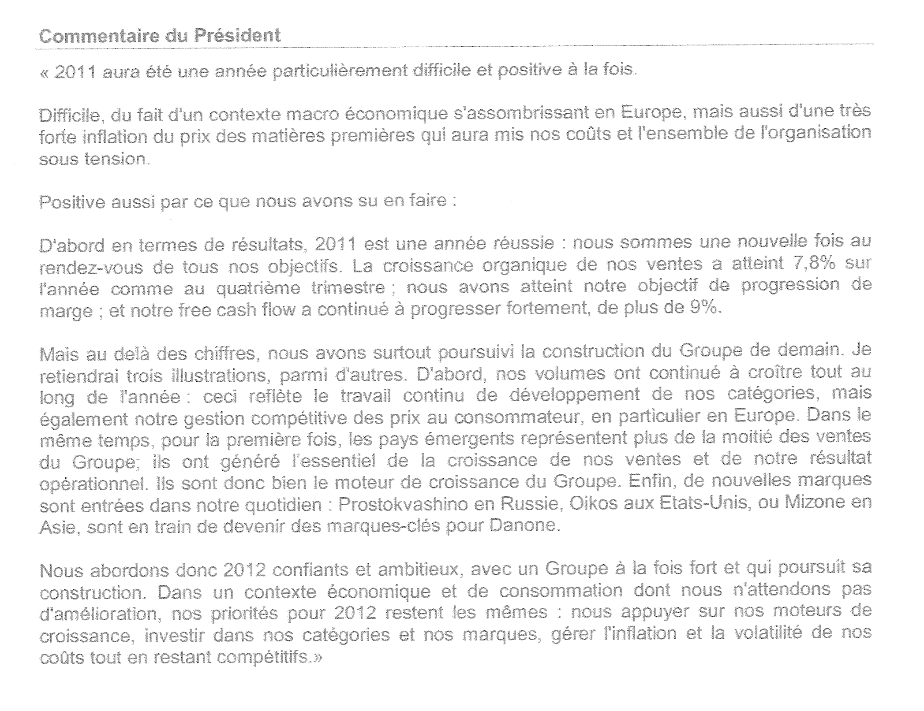

A partir du compte de résultat de Danone, comment interprétez-vous les différentes lignes du tableau ?
Reprendre les lignes et affiner la compréhension des élèves en explicitant les réalités liées aux différents postes.

A partir des documents 2 et 3 que permet de financer la valeur ajoutée ?
Les charges de personnel, les remboursements d’emprunt, les impôts, le résultat.
Le résultat pourra être en partie distribué aux actionnaires et permettre des investissements.
Il sera possible ici d’ouvrir sur la question du choix de l’affectation du bénéfice, du partage de la valeur ajoutée entre salariés et apporteurs de capitaux. (transversalité avec l’économie)

Conceptualiser :
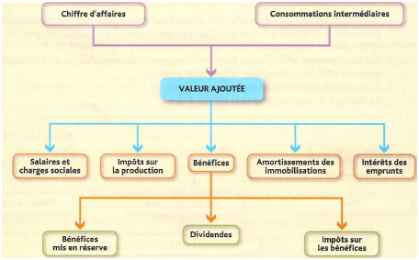

3ème étape : La pérennité de l’entreprise peut elle induire d’autres objectifs que le profit ?

- 3.1- Comment pérenniser l’entreprise ?

Document n°4 : les axes de développement du groupe Danone
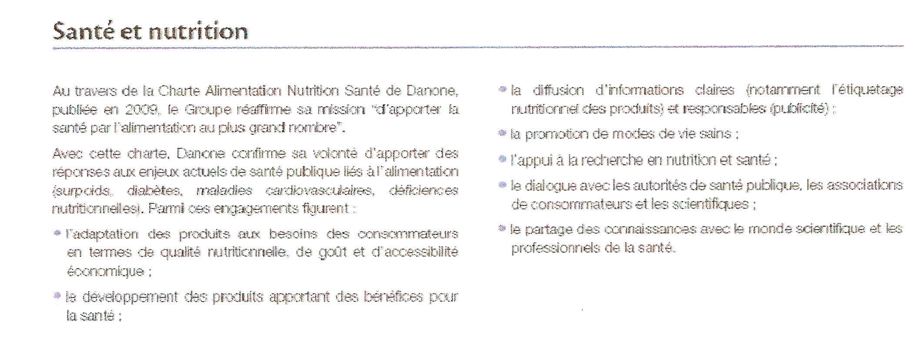

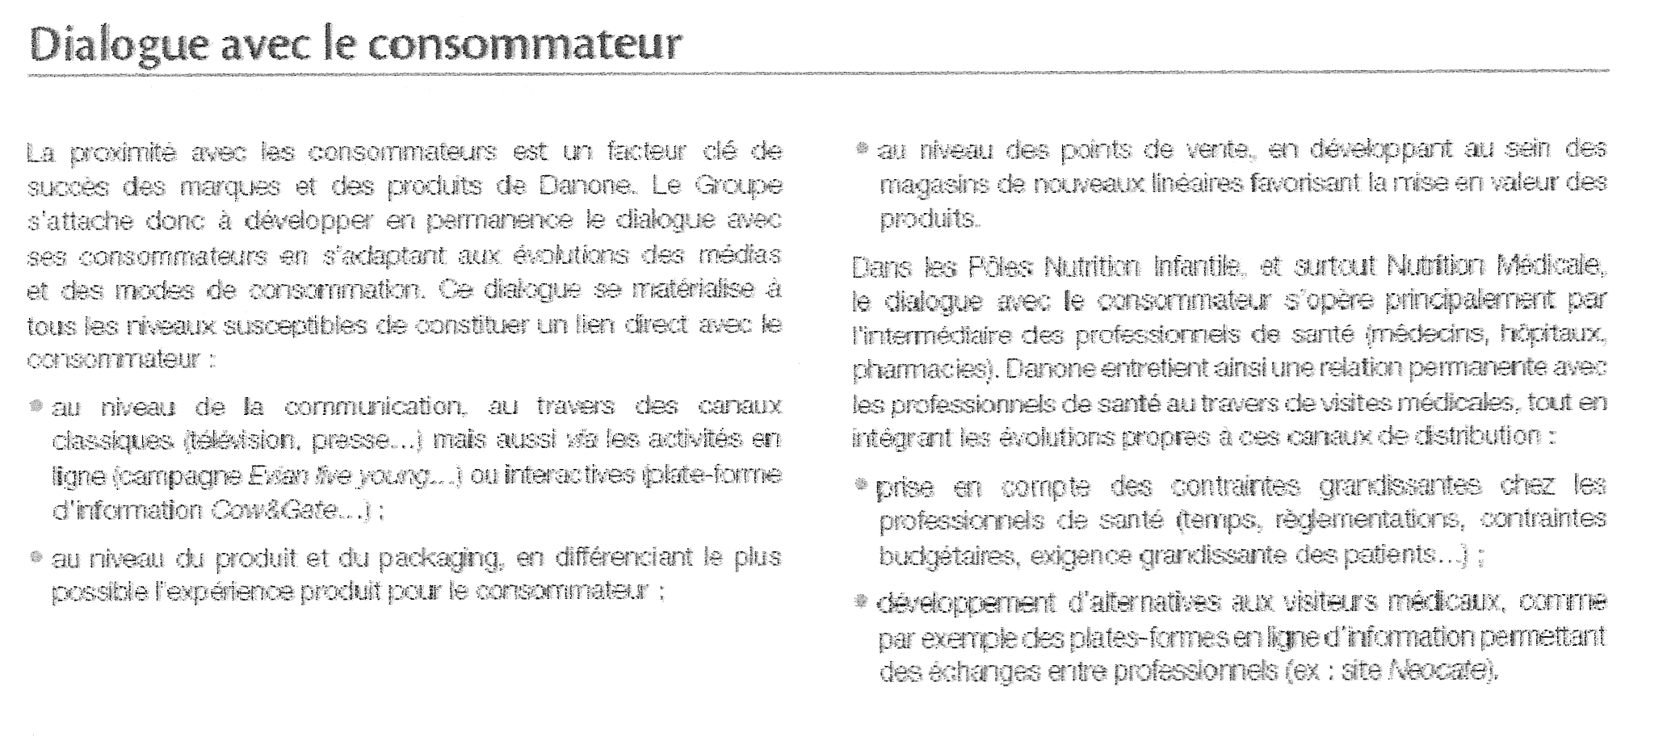

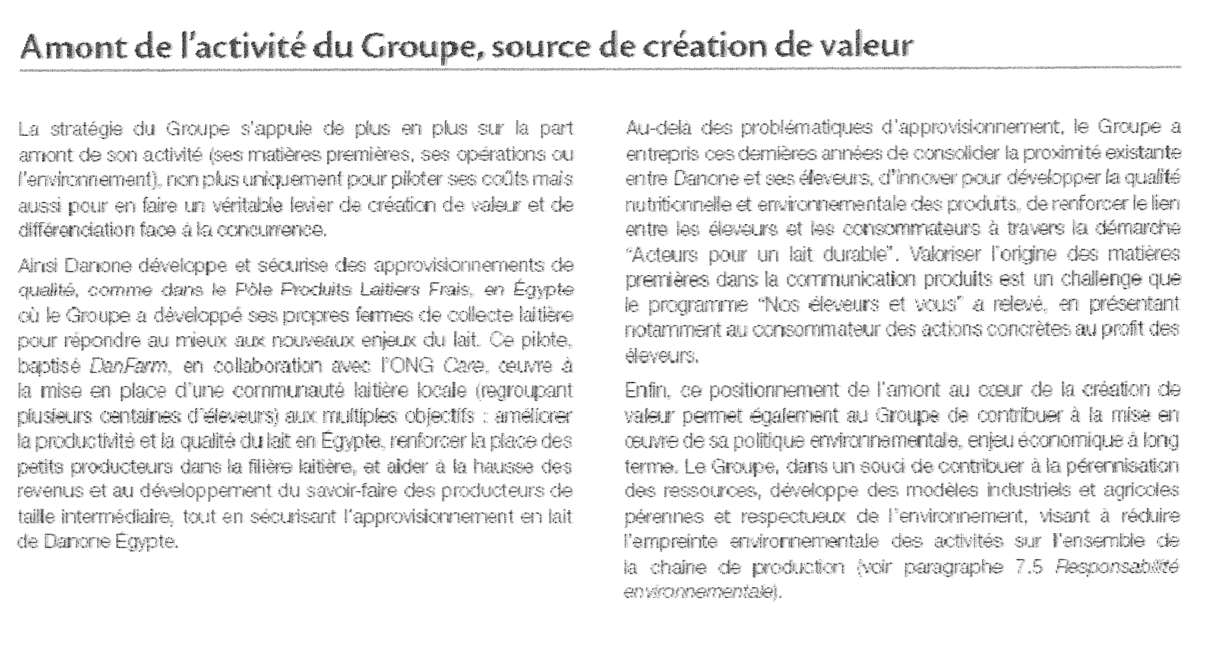

- Quels sont les trois axes de développement de Danone ?
- Pour chaque axe :
Quelles sont les raisons qui pousse Danone à les mettre en place ?
Pourquoi est-ce important au niveau de la pérennité de l’entreprise ?

Axe | Analyse | Conceptualisation
Santé et nutrition | Importance de la recherche développement afin de permettre la réalisation d’innovation | Détenir un portefeuille de production équilibré : Matrice BCG  Un processus d’innovation basé sur l’expérimentation : travaux de Norbert Alter
Dialoguer avec le consommateur | Satisfaction des besoins  Communication autour de la marque | Notion d’investissement immatériel (JM Albertini)  Première approche du marketing, de la communication, de l’image de l’entreprise
Amont | Nécessité de sécuriser les approvisionnements : qualité des produits | Première approche de la chaîne de valeur de Porter

- 3.2- L’objectif de profit d’une entreprise est-il compatible avec le développement d’une vision sociale de l’entreprise ?

Document n°5 : interview de Frank Riboud Le «double projet économique et social»
Logique d’entreprise
Source : http://www.danone.com/notre-vision/le-double-projet-de-danone-face-a-la-crise.html

Le «double projet économique et social», qui est à la base de la conception Danone de l’entreprise, a près de quarante ans : en quoi est-il toujours d’actualité ?

Franck Riboud : Le «double projet» est né d’un simple constat qui reste plus que jamais d’actualité : une entreprise ne peut pas réussir dans la durée si elle tourne le dos à la société qui l’entoure, si elle ne regarde que son intérêt économique à court terme. Le fondateur de Danone avait compris très tôt que la création de valeur économique ET de valeur sociale sont essentielles à la solidité d’une entreprise.
Et pourtant, il est courant d'opposer ces deux notions : le social ou le sociétal c’est ce qui coûte, donc généralement ce qui nuit à la compétitivité de l’entreprise. Je vois les choses autrement. Prenons l’alimentation et sa contribution à la santé qui sont au cœur de la mission de Danone. Les enjeux sont énormes à l’échelle de la planète : accompagner les personnes en leur proposant une nutrition saine et adaptée aux différents âges de la vie, contribuer à réduire les déséquilibres nutritionnels, qu’il s’agisse d’obésité ou de carences alimentaires, permettre à tous d’accéder à une alimentation de qualité.
Illustration
Je ne vois pas d’opposition mais au contraire une extraordinaire convergence entre l’économique et le social. Une mauvaise alimentation a des conséquences directes sur la santé des personnes mais aussi des conséquences économiques majeures sur les coûts de santé publique. Le rôle d’une entreprise alimentaire comme Danone, c’est d’apporter des solutions qui plaisent aux consommateurs et répondent aux enjeux de santé publique dans chacun des pays. C’est un formidable accélérateur d’innovation et de croissance.
Economie
C’est la même chose pour l’environnement : réduire les consommations d’énergie et de matière première, développer des technologies propres, c’est bon pour la planète mais c’est aussi bon pour l’entreprise.

Cette démarche est-elle créatrice de nouveaux produits et services ?
F. R. : Selon les experts, la population mondiale atteindra 8 milliards d’ici à 2025. Dès maintenant, l’enjeu est de trouver des solutions qui permettent de nourrir cette population croissante en économisant les ressources naturelles qui sont limitées. On le fera difficilement avec les modèles actuels. Nous devons inventer. Des expériences-pilote comme Grameen-Danone au Bangladesh nous forcent à penser autrement, à imaginer des solutions en rupture par rapport à l'évolution de l’industrie alimentaire ces dernières années : des micro-usines à bas-coûts, des produits faciles à distribuer et à conserver sans chaîne du froid, des ingrédients issus de l’agriculture locale, etc. D’autres expériences en Indonésie ou au Mexique par exemple nous ont permis de tester de nouveaux concepts de produits accessibles à fort impact nutritionnel ou de distribution de proximité.
Lorsqu’on regarde la réalité des besoins nutritionnels dans le monde, nous avons devant nous un gigantesque chantier d’innovation. Je suis convaincu que nous devons accélérer, rapprocher encore davantage les équipes Recherche et Développement et marketing du terrain, nous mettre à l’écoute des besoins, faire l’effort d’inventer des solutions qui répondent véritablement à ces besoins, et travailler avec d’autres acteurs – pouvoirs publics, ONG – qui ont une connaissance approfondie des populations visées. Bien sûr, on fera des erreurs, certains produits ou services ne marcheront pas mais d’autres seront les «blockbusters» de demain. Là encore, la création de valeur partagée passe par une transformation des manières de travailler.

En vous écoutant, on a l’impression d’une redéfinition des rôles traditionnels entre entreprises, ONG et pouvoirs publics.
F. R. : Nous souffrons collectivement de la vieille division entre les acteurs du social, du politique et de l’économique. En caricaturant, les entreprises font de «l’économique». Et ce que l’on appelle la «responsabilité sociale des entreprises» vise à corriger les impacts sociaux ou environnementaux négatifs de leur activité. Les ONG agissent dans le champ social ou environnemental. Les entreprises peuvent les financer ou leur apporter des ressources techniques pour accomplir leur mission, ce qu’on nomme mécénat, partenariat ou «charity». Les pouvoirs publics sont normalement garants de l’intérêt général. Ils définissent et font appliquer les règles applicables à tous.
On voit bien aujourd’hui les limites de cette approche en «silos» pour résoudre les problèmes auxquels l’humanité est confrontée. Quels que soient les acteurs et leur rôle, la vraie finalité, c’est la création de valeur partagée. C’est ce qui devrait servir pour mesurer l’impact des actions, et non pas l’argent dépensé ou les moyens mis en œuvre. L’expérience des équipes Danone dans de nombreux pays nous montre qu’il est possible de «co-créer» entre acteurs dont les rôles et les compétences sont différents mais complémentaires.
Entendons-nous. Je ne pense pas que l’entreprise est là pour «sauver la planète». Elle n’a ni la responsabilité ni les moyens de répondre à tous les besoins sociétaux. Je m’efforce juste avec les équipes de Danone de mettre en pratique une conception différente de l’entreprise où l’économique peut participer à résoudre un certain nombre de problèmes sociaux.

Pourquoi l’objectif économique de Danone se concilie avec un objectif social ?
Les objectifs de long terme permettent à l’entreprise de se développer ;
L’objectif de fournir une nutrition saine est source d’un marché en pleine expansion et de diminution des coûts de santé publique. Une population en meilleure santé est source de croissance économique, ce qui aura des retombées sur l’activité de Danone.
Idem pour la réduction des dépenses énergétiques : c’est positif pour l’entreprise car cela l’amène à maîtriser ses coûts mais également pour l’environnement.

En quoi consiste cet objectif social ?
la «responsabilité sociale des entreprises» vise à corriger les impacts sociaux ou environnementaux négatifs de leur activité.
Les entreprises par leur activité économique peuvent participer à résoudre des problèmes sociaux.

A partir de l’animation « sur une route durable » présente su le site de Danone
http://www.danone.com/sur-une-route-durable/sur-une-route-durable.html

Pour chacune des 6 étapes de fabrication du produit comment Danone concilie ses propres intérêts avec la logique de développement durable ?
Repérer avec les élèves la totalité du processus de production, la totalité des impacts liés à la production.
Pour chacune des 6 étapes, recenser les acteurs et les enjeux.
Comment cette démarche pour chaque étape concilie ses intérêts avec ceux de ses partenaires ?

Remarque : cette activité peut permettre d’entraîner les élèves à la rédaction d’une synthèse.
Cela peut constituer une occasion pour préciser le formalisme de la synthèse.
Si l’enseignant dispose d’une salle équipée de postes individuels, l’activité pourra être réalisée sous forme de TD.

Conceptualiser :
Notion de développement durable (dans les trois dimensions)
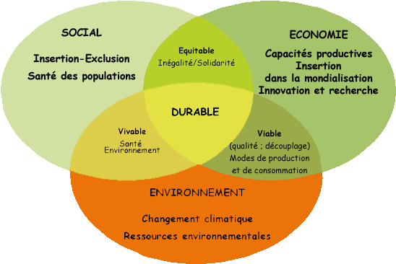
Source site de l’assemblée nationale - http://www.assemblee-nationale.fr/12/controle/delat/an.asp

La responsabilité sociale de l’entreprise prend appui sur le concept de développement durable
La responsabilité sociétale des entreprises (RSE) est la contribution des entreprises aux enjeux du développement durable. La démarche consiste pour les entreprises à prendre en compte les impacts sociaux et environnementaux de leur activité pour adopter les meilleures pratiques possibles et contribuer ainsi à l’amélioration de la société et à la protection de l’environnement. La RSE permet d’associer logique économique, responsabilité sociale et écoresponsabilité.
Référence théorique : les auteurs de la théorie des parties prenantes ou stakeholder theory,. A citer les travaux de Freeman

- 3.3- Existe-t-il d’autre modèle d’entreprise ?

Observer : vidéo sur le projet
http://www.danonecommunities.com/content/le-debut-dune-histoire

En quoi consiste le projet ?
Quelles seront les retombées de cette usine sur le pays ?
Quel est le business model de ce projet ?

⇒ Travail sur la compétence de prise de note, sur la réalisation d’une synthèse dans laquelle les élèves qualifieront économiquement les différents éléments du film.

Conceptualiser : la notion de social business de Mohammed Yunus.
Le document 6 permettra d’approfondir la notion de social-business

Document n°6 : Le "social-business" expliqué par Muhammad Yunus
Par Laura Raim - publié le 28/04/2011 à 18:50 - L’expansion
http://lexpansion.lexpress.fr/economie/le-social-business-explique-par-muhammad-yunus_254453.html

Le "social-business" aura-t-il raison de la pauvreté ? C'est en tout cas sur ce nouveau modèle économique que le prix Nobel de la paix mise pour résoudre, un à un, les grands problèmes de santé publique et d'environnement dans le monde. Explications. | 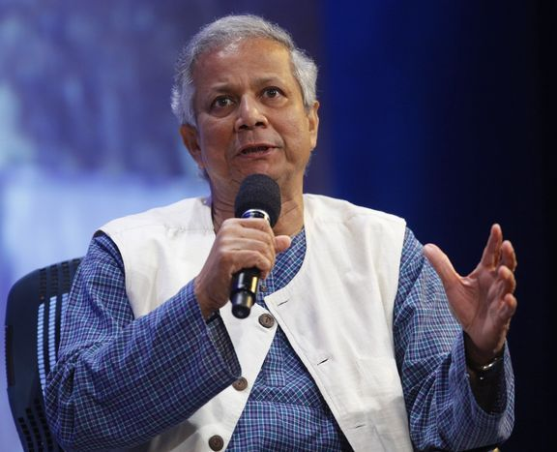
Le social-business, qu'est ce que c'est ?
C'est un modèle économique que développe depuis quelques années la Grameen Bank, fondée par Muhammad Yunus, en association avec d'autres entreprises. Monter un social-business peut aussi bien être l'affaire d'un individu, que celle d'une petite, moyenne ou grande entreprise. "Il s'agit de créer une entreprise dans le but non pas de maximiser ses profits mais de résoudre un problème de santé publique ou d'environnement", a rappelé mercredi le pionnier du microcrédit, venu à Paris pour la sortie en français de son livre "Pour une économie plus humaine. Construire le social-business". Le principe est simple : pas de perte ni de dividende. Autrement dit, il faut que l'entreprise soit suffisamment rentable pour être durable et ne pas dépendre des aléas de l'aide extérieure des ONG ou des organisations internationales. Mais il faut aussi qu'elle soit libérée de la pression actionnariale et donc de l'exigence de maximisation des profits pour pouvoir offrir des prix abordables. Comme le résume son ami Michel Rocard, "le social business, c'est la logique d'économie marchande et capitaliste mais sans la distribution de dividendes". Pour l'ancien premier ministre, ce modèle est la preuve que "l'on peut vivre dans une économie de marché de manière non cupide".

N'est-ce pas naïf ?
Cela semble certes idéaliste, mais de grandes entreprises ont d'ores et déjà tenté l'expérience, qui s'est avérée souvent fructueuse. Yunus a en effet monté des joint ventures au Bangladesh avec des groupes aussi bien français, comme Veolia et Danone qu'allemands (BASF, Adidas), japonais (Uniqlo) et américains (Intel). C'est sûr que le concept contredit le B.A BA de la théorie classique de l'économie qui veut que l'intérêt général résulte de la poursuite par chacun de son propre intérêt individuel, c'est-à-dire de la maximisation de ses profits. Mais Yunus se présente comme la preuve vivante du contraire. Le prix Nobel a créé une cinquantaine d'entreprises, allant du textile à la formation, en passant par la construction ou la high-tech. Et pourtant : "je ne détiens pas la moindre action, a-t-il déclaré. Pourquoi? Parce que je ne les ai pas créées pour gagner de l'argent mais pour résoudre des problèmes. Les hommes ne sont pas des machines à gagner de l'argent. L'humain peut aussi être désintéressé. Le succès ne se mesure pas forcément qu'en termes d'argent mais aussi en termes d'impact. Or cet aspect est absent de la théorie économique."

Comment ça marche ?
Le projet pilote que mène actuellement Veolia Environnement au Bangladesh illustre bien le fonctionnement du modèle. Le pays est confronté à un vaste fléau de santé publique : l'eau des puits est en grande partie contaminée à l'arsenic. Résultat, la moitié de la population consomme une eau empoisonnée, soit "la plus importante contamination de masse de l'histoire", selon l'OMS. Veolia décide de créer un social-business pour s'attaquer au problème. "En tant que leader mondial de services essentiels, Veolia a voulu apporter sa pierre à l'édifice des solutions pour améliorer l'accès à l'eau potable", explique Antoine Frérot, PDG de Veolia environnement. Ainsi, la multinationale française et la Grameen Bank créent en 2008 une société pilote pour traiter l'eau de rivière et fournir de l'eau pure à deux villages. Yunus fixe le prix, très faible, auquel l'eau devra être vendu. Pour compenser, le groupe développe une activité complémentaire de vente de bonbonnes d'eau dans la capitale, Dhaka. Ainsi, "la vente à un prix plus élevé de l'eau aux habitants de la capitale permet de subventionner l'eau dans le village", explique Eric Lesueur, directeur du projet. Le groupe vise un équilibre économique à l'horizon 2014-2015.

Quel est l’objectif de ce nouveau business model ?
Résoudre un problème de santé publique ou d’environnement et non réaliser du profit.

Quels en sont les principes ?
L’hypothèse de départ est que l’être humain peut être motivé par autre chose que la réalisation de profit : altruisme, épanouissement personnel..
Les apporteurs de capitaux ne percevront pas de bénéfice. A terme, ils seront remboursés.
L’activité doit être viable sur le plan économique afin d’assurer son propre financement.

Quelle est la différence avec le modèle associatif ?
Dans le modèle associatif, l’activité est tributaire des cotisations des membres et/ou des subventions.
Avec le social-business, l’entreprise est entièrement libre de mener son projet comme bon lui semble : elle n’a pas à satisfaire des intérêts contradictoires, son indépendance financière lui confère une très grande liberté.

Pistes pour une évaluation

Objectifs :
Capacité à prendre des notes
Capacité à synthétiser des informations à l’intérieur d’un raisonnement économique

Support possible : video « la laiterie du berger »
http://www.danonecommunities.com/project/la-laiterie-du-berger?mode=history

Cette vidéo dure 9 mn mais peut-être utilisée

- soit dans ses 5 premières minutes : à partir de la vidéo et de vos connaissances, vous montrerez en quoi ce projet poursuit d’autres finalités que la recherche du profit.

- soit dans son intégralité : à partir de la vidéo et de vos connaissances, comment Danone concrétise sa logique de RSE avec le projet de la laiterie du berger.

_________________________________________________________________________________
Pour aller plus loin :

- Article synthétisant les idées de Norbert Alter quant à l’innovation au sein des organisations.
http://ecosystemerecherche.wordpress.com/2011/06/01/retour-sur-lintervention-de-norbert-alter-manager-linnovation-cest-une-question-dechange-social/

- Chaîne de valeur de porter
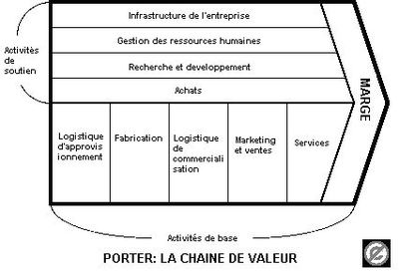

- Les auteurs de la théorie des parties prenantes
2 ressources possibles
http://www.cerpeg.ac-versailles.fr/ressdiscipl/economie/entrep/acteurs_organisations.htm
http://www.ces-ulg.be/index.php?id=150

- Mohamed Yunus expose son modèle dans son dernier ouvrage : Pour une économie plus humaine, construire le social-business, M. Yunus Ed. J.-C. Lattès, 2011, (ISBN 978-2-7096-3550-9 )

